**今日动态**

**第二十周 6月23日 星期一 多云**

**一、晨间入园**

1.出勤：今日来园23人

2.入园情况：今天早上入园时间，23小朋友都能保持开心愉快的情绪入园，很多宝贝还能大声主动打招呼，非常棒！为小五班的宝贝们点赞！

**二、有趣的区域游戏**

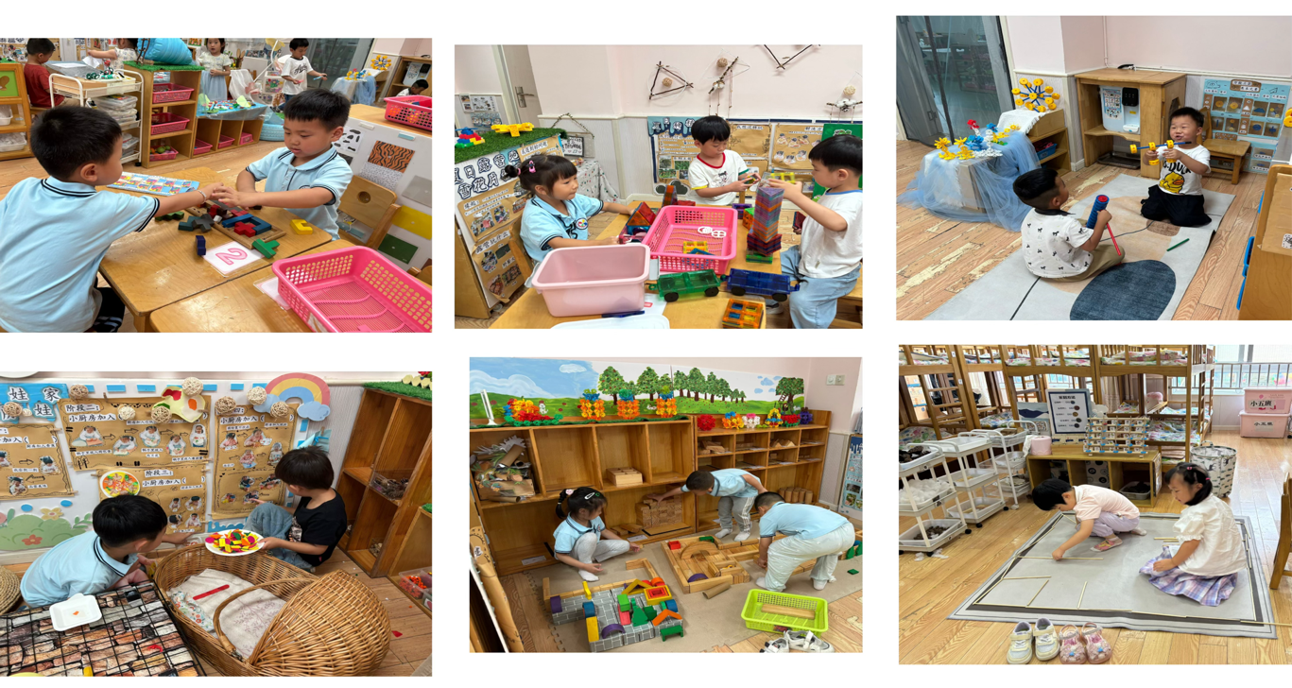

**三、集体活动《节水好办法》**

幼儿在日常生活中对水有初步接触，如洗手、喝水、游戏等，但对水的重要性缺乏系统认知，也尚未形成主动节水的意识，存在洗手后忘关水龙头、玩水浪费等行为。本次活动主要通过儿歌的方式引导幼儿认识浪费水的行为，并了解可以如何节约用水。